L'entreprise d'accueil est une société multi-facette, elle permet d'effectuer l'étude et le consulting dans la mise en place des systèmes d'informations, les logiciels de gestion industrielle (GPAO, GMAO...) ainsi que le développement spécifique adapté aux besoins des clients.

Xenophon-IT est une société qui opère dans le secteur des technologies de l’information et

de la communication (TIC).

A travers son activité, Xenophon-it cherche à fournir à ses clients un large éventail de prestations allant de l’étude et le conseil en matière de systèmes informatiques à la réalisation de logiciels, applications et sites web utilisant les nouvelles technologies.

|  |  |
| --- | --- |
| Raison sociale | Xenophon-IT |
| Adresse | Novation City, Technopole de Sousse |
| Téléphone | 55 807 433 |
| Email | contact@xenophon-it.com |
| Site web | www.xenophon-it.com |
| Compétences | Asp.Net, C#, Python  Framework Angular-Js, React-Js  Microservices, Scrum Intégration ERP |

Tableau 1: Identité de la société

L’entreprise basée à Sousse comportant une équipe dynamique et des consultants dotés d’une grande expérience offre une expertise dans le domaine des technologies de l’information qui touche à plusieurs domaines liés aux:

-Développement des logiciels ERP

-Etude et consulting dans la mise en place des systèmes d’informations

-Développement spécifique adapté aux besoins des clients

-Assistance technique dans les différents processus industriels.

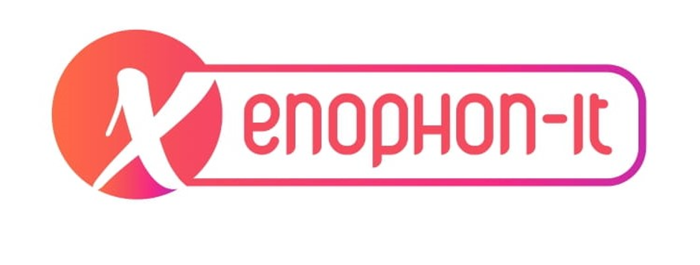

Fig. 1: Logo de la société